越努力，越幸运
——教育系2019届小学教育专业毕业生
陈思梦
陈思梦，女，1996年7月出生，于2015年9月至2019年7月就读于合肥学院教育系小学教育专业。现考取安徽师范大学学前教育学硕研究生。
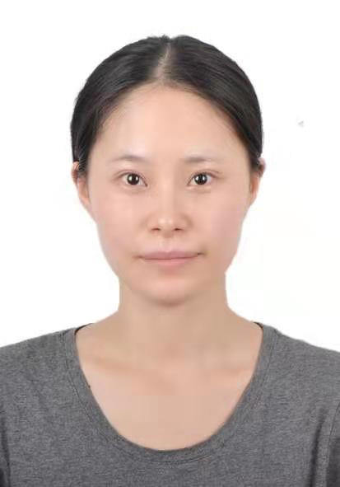
在进入大学之前，陈思梦同学对大学生活满是期待，她憧憬着自己能有一个充实而富有意义的大学生活。在进入大学之后，她将自己的憧憬变成了现实，用四年的努力奋斗给自己换来了一个充实美满的大学生活。而她是怎么做的呢？
她做的第一件事是做兼职。来自皖北农村的她，家庭并不富裕，为了补贴家用，减轻家里人的负担，她主动给自己找了一份兼职工作—做家教。这份工作一做就是两年时间，在大学前两年里，她风里来雨里去，从这一个家庭赶到另一个家庭，没有一次上课迟到，没有一次上课被投诉。她用她的认真负责的工作态度征服家长，也征服了孩子。有一次，陈思梦同学出去给一个孩子上课，这个孩子是个调皮鬼，在给陈老师倒的茶里放了辣椒粉，这可把陈老师辣的啊，当时就眼泪直流。这孩子当时在旁边笑的前仰后翻，没有一丝悔改的意思。陈思梦同学缓了一缓，没有责骂孩子，就继续给孩子上课了。课后，陈思梦同学也还没有跟孩子家长说。这孩子躲过了一劫，打心眼里感激、佩服陈老师，从此再也没有给陈思梦同学找过茬了。现在，升入新学校的陈思梦同学依旧和这个孩子有联系。陈思梦同学为了补贴家用，辛苦做兼职，既帮了家里人，也提升了自己。她让她自己的实际行动践行了自己当初给自己许下的诺言——拥有一个充实而富有意义的大学生活。
她做的第二件事就是支教。陈思梦同学学的小学教育专业，她觉得自己应该利用自己的专业所长做一些有意义的事情，于是她义无反顾的选择了支教。她参加了她们教育系组织的支教活动，每周三和周五利用课余时间去社区里给自己们上课。在支教过程中，陈思梦同学和孩子们结下了深厚的友谊，孩子们都亲切得称呼陈思梦同学为“姐姐老师”，每次陈思梦同学去上课，孩子们都高兴坏了。他们都欢呼雀跃的说：“姐姐老师来啦，姐姐老师来啦！”可见，陈思梦同学在孩子们心目中的地位有多么重要！陈思梦同学用自己的知识和思想播撒爱的种子，这些种子会在孩子们的心里生根发芽，会有那么一天，这些孩子也有把心中爱的种子传递给其他人，想想这是多么有意义的事情啊！
她做的第三件事就是考研。到了大三下学期，班里的同学都开始谋划自己未来的人生蓝图了。陈思梦同学也不例外，她一直在想自己是考研呢还是考取编制呢？这两个选项她思考了好久。最终她选择了考研，她觉得自己现在的所学还不足以应付未来社会上残酷的竞争，所以需要继续深造，提升自己的硬实力。所以大三下学期开始，她踏上了漫漫考研路。在考研过程中，学校还安排了毕业实习，这占用了她大量复习时间，影响了她的复习计划。陈思梦同学及时调整自己的复习计划，更加努力学习，为了她的研究生梦她一直在奋斗着。终于皇天不负有心人，她最终考上了安徽师范大学学前教育学硕研究生！
回首大学四年，陈思梦同学用了两个关键词来概括：第一个是充实，大学四年我珍惜时间，努力奋斗，让自己过得非常充实；第二个是意义，在大学里，我一直在告诉自己人活得一定要有意义。所以我一直坚持去支教，用支教来实现我生活的意义！同时，陈思梦同学非常感谢自己的大学老师，没有他们的谆谆教导，就没有今天考上研究生，在学术之路继续前行的自己；感谢曾经给予自己帮助的大学同学，没有他们的帮助，自己不可能解决这么多生活和学习上的困难。她要对自己的大学老师和同学们说一声：感谢！
陈思梦同学相信越努力，越幸运。她相信在自己的不懈努力下，自己的明天会变得更加美好！

